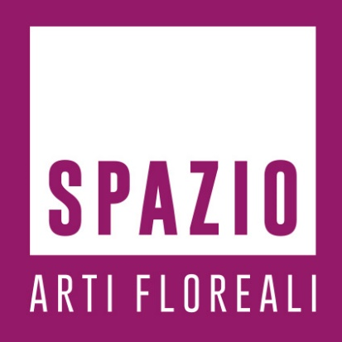

Dal 23 ottobre al 14 novembre 2021

NATURA SENZA TEMPO
A cura di Bianca Pedace

Artisti:
LAURA BARBARINI
CESARE MIRABELLA
MAURIZIO PIERFRANCESCHI
VINCENZO SCOLAMIERO

Spazio Arti Floreali
Vicolo della Campanella, 42 - Roma

Ingresso libero

Orari:
da martedì a sabato: ore 16:00 - 19:30
domenica: 11:00 - 18:00
lunedì chiuso
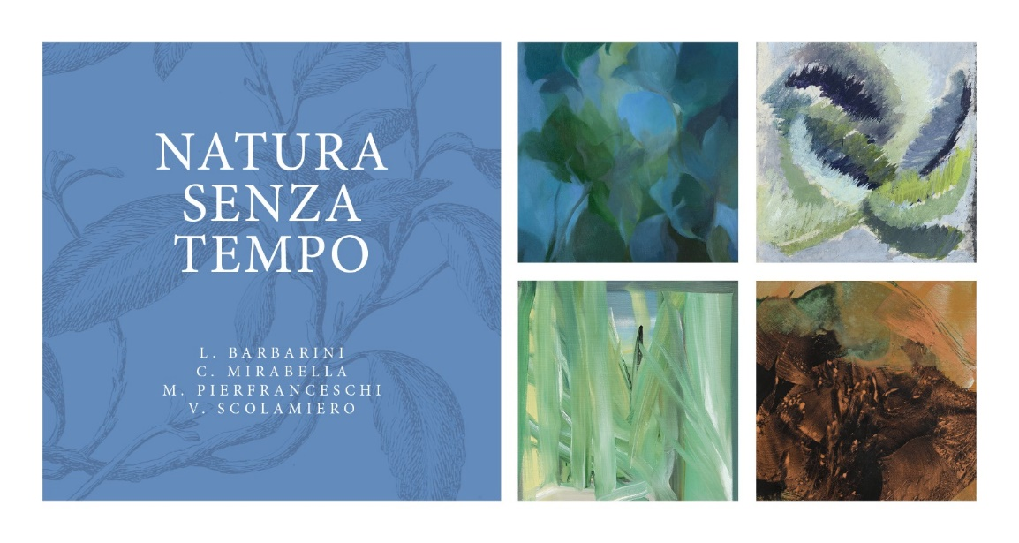
Nella nuova sede espositiva Spazio Arti Floreali di Vicolo della Campanella, a Roma, si inaugurerà, il prossimo 23 ottobre la mostra Natura senza tempo. Laura Barbarini, Cesare Mirabella, Maurizio Pierfranceschi, Vincenzo Scolamiero, primo appuntamento di un ciclo dall’omonimo titolo. L'evento, a cura di Bianca Pedace sarà in programma fino al 14 novembre.

Il tema della Natura, reso nuovamente acuto (anche in modo amaro e paradossale) dalla pandemia, è stato tuttavia già lungamente frequentato dagli artisti, sia pure secondo declinazioni differenti: la poetica del colore di Barbarini e quella di Mirabella, virata verso un'accezione informale, si confrontano in questo ambito con lo spazio architettonicamente scandito di Pierfranceschi e le allusioni metaforiche e poetiche di Scolamiero.

Nella pittura di Laura Barbarini il tema si qualifica in un registro lirico e introspettivo, dipanato in una poetica del colore di diretta ascendenza brunoriana - appresa dunque da una delle fonti maggiori di quella tendenza espressiva - e rinsaldato di recente dal rinnovato contatto con la lezione vangoghiana. Un colore intenso e di lontana eco espressionista affiora con evidenza nelle prove più recenti mentre le opere in mostra, appositamente realizzate, lasciano filtrare, nella consueta attitudine mnemonica ed evocativa, anche una presa diretta visiva. L'osservazione attenta e amorosa della vegetazione giunge a un esito pittoricamente sontuoso e psichicamente vitale, che predica la ciclicità naturale sottraendola, nell'infinità della pittura, alle angherie del tempo.

Inesausto è anche il rapporto con la natura di Cesare Mirabella, che negli ultimi anni ha dedicato molte energie al tema, anche metaforico, del bosco. La coerenza del suo itinerario non impedisce movenze più libere e sciolte, dissigillando energie rinnovate e lasciando erompere una rinata vitalità; forse per questo l'esplosione cromatica, nata dalla natura, si accampa ora in senso eventico e avvolgente. Talvolta, particolari naturali, quasi sempre vegetanti, ingigantiti nella coscienza e pittoricamente trasfigurati, con scioltezza quasi gestuale, si avvicinano a una rimeditazione dell'esperienza informale. Ne deriva, permanendo il rigore, un abbandono all'istinto creativo più fiducioso e vitale, una temperatura più estiva, una nuova “felicità visionaria”.

Nella originale operazione pittorica di Maurizio Pierfranceschi la natura è spesso presente, prevalentemente riassunta nel colore, steso in modo deciso, e sempre sintatticamente subordinata a una rigorosa impostazione spaziale. Talvolta si tratta di espliciti ripensamenti critici del genere del paesaggio; in altri casi di brani di natura dai confini sfuggenti. Da qui provengono le opere più recenti in cui l'evidente recupero della figurazione dispone sagome - talvolta una silhouette, talvolta un'ombra (una statua?) - di allure enigmatica, in bilico tra narrazione, mito, tradizione iconografica da scena sacra, in spazi architettonicamente concepiti.

Vincenzo Scolamiero porta qui avanti la questione di fondo del rapporto tra le arti, declinando in questo caso la sua pittura - altrove in dialogo con la musica- nel confronto con la poesia. Le opere in mostra, appositamente realizzate, sono infatti parte di un ciclo del 2021 dedicato alla poetessa americana Louise Glück. Tratto il titolo dalle sue parole - Con qualche parte della terra - i dipinti ci conducono nel cuore di una natura misteriosa e magmatica, in uno spazio altro - il centro o il cuore della terra - o in un tempo diverso, forse originario, nel quale composizione icastica e afflato metaforico convivono in una raffinata ricerca sulla visione.

La mostra sarà aperta tutti i pomeriggi tranne il lunedi, domenica orario continuato.
L'inaugurazione avrà luogo sabato 23 ottobre alle ore 17:30, il finissage domenica 14 novembre alle ore 16:30. Maggiori informazioni al sito https://artifloreali.it/

GLI ARTISTI

Laura Barbarini è nata a São Paulo in Brasile, allieva di Enzo Brunori, all’Accademia di Belle Arti di Roma, inizia ad esporre negli anni 80, orientando la sua ricerca nella direzione di una pittura evocativa mantenendo costante il legame con la tradizione e la memoria. Una forte componente interiore caratterizza il suo lavoro. Negli ultimi anni il soggetto delle sue opere sono la natura e il paesaggio, espediente per indagare il paesaggio spirituale dell’animo umano. Recentemente il suo sguardo sulla natura, ancor più ravvicinato, si è rivolto a dettagli, particolari, frammenti visivi, possibili combinazioni di forme, linee e colori e la sua ricerca si è orientata sempre più verso un’astrazione nella quale appare comunque evidente che trae origine dall’esperienza del mondo naturale. Ha partecipato a numerose rassegne di arte contemporanea e le sue opere sono presenti in musei e collezioni private in Italia e all’estero.

Cesare Mirabella, calabrese di origine, si è formato a Roma, diplomandosi all'Accademia di Belle Arti. Significativo è stato l'incontro con Enzo Brunori. Dal 1975 ha presentato mostre personali in Italia e all'estero, in particolare: Svizzera, Olanda e Germania. Nel 2008 è stato invitato ad allestire una mostra antologica presso la Galleria Nazionale dell'Umbria. Nel 2017 viene nominato accademico di merito dell'Accademia di Belle Arti di Perugia. Vive e lavora a Morcicchia, piccolo borgo dell'Umbria, dal 1992.

Maurizio Pierfranceschi vive e lavora a Roma. È pittore e scultore. Ha recentemente reintrodotto nella sua pittura, dopo un lungo periodo dedicato all’astrazione, elementi figurativi. Ha partecipato alle principali manifestazioni di arte visiva sul territorio nazionale e ha preso parte a numerose rassegne internazionali.

Vincenzo Scolamiero
è docente di Pittura presso il Dipartimento di Arti Visive dell'Accademia di Belle Arti di Roma, città nella quale vive e lavora. La prima mostra personale si è tenuta presso la storica galleria Al Ferro di Cavallo di Roma nel 1987. Sue mostre personali sono state ospitate in rilevanti spazi pubblici e privati in Italia e all'estero. Ha esposto a Roma, Milano, Bologna, Torino, New York, Seul, Busan, Pechino, Fenghuang. Nel 2019 la mostra personale presso il Museo Carlo Bilotti di Roma, La declinante ombra, a cura di Gabriele Simongini, ha contato una presenza di dodicimila visitatori. La prossima mostra personale Del silenzio e della trasparenza è in calendario per il prossimo luglio 2021 nelle sale dei Magazzini del Sale di Palazzo Pubblico a Siena.

Spazio Arti Floreali
Vicolo della Campanella, 42 - 00186 Roma
INFOLINE: spazio@artifloreali.it - +39. 06. 6877369
Sito web: https://artifloreali.it/spazio/

Ufficio stampa: Elisabetta Castiglioni
+39 328 4112014 – info@elisabettacastiglioni.it
http://www.elisabettacastiglioni.it/

